
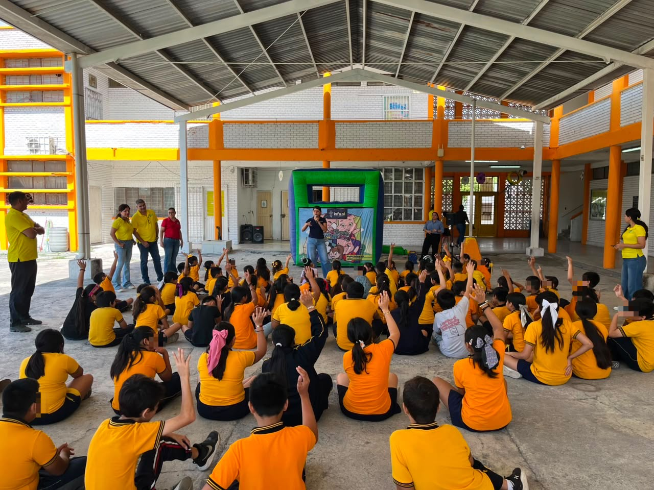
Fecha: 10 de junio 2026
Hora: 9:30 a.m.
Asistentes: 125
Dirigido a: Escuela Prim.
Dr. Ignacio Morones Prieto Ford 70.
Programa Infantil “Los Valores de la Transparencia”
Cuento: No te enredes en las redes

